■ Книжный навигатор
Наталья Александрова «Кресло на чердаке»
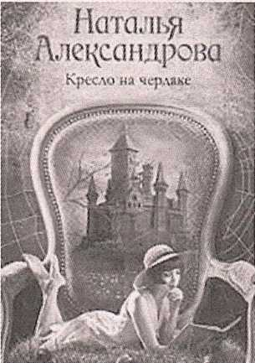
Наталья Александрова – российская писательница, автор ироничных, криминальных и исторических детективных романов, сценарист.
Сюжет своего первого романа писательница, по ее собственному признанию, увидела во сне. Проснувшись, взяла чистую тетрадку и ручку – в результате через некоторое время получился детективный роман. За несколько лет упорного труда автором был написан сборник книг, насчитывающий около 60 романов и объемом более 15 тысяч страниц. Кроме того, она стала сценаристом кинокомедии «Нежные встречи», а также сериалов «Погоня за тремя зайцами», «Марафон для трех граций» и «Убийство на троих».
Главная героиня романа «Кресло на чердаке» – питерская домохозяйка Надежда Лебедева, которая по просьбе бывшей коллеги, угодившей в больницу, согласилась пожить в ее загородном доме и присмотреть за собакой. Успокаивающие пейзажи, свежий воздух, тишина и благодать. Что может быть лучше для городского жителя, уставшего от суеты и мечтающего окунуться в атмосферу спокойствия? Однако судьба приготовила госпоже Лебедевой опасное приключение. В обычном деревенском доме начинают происходить странные события: появляется и исчезает труп, обнаруживаются следы присутствия чужого человека. Но Надежда Николаевна уверена: никакой мистики здесь нет. А найденный секретный ход только подтвердил ее догадку. Будучи по природе любознательной и имея авантюрный характер, она с головой окунулась в разгадку тайны старого дома...
Автору легко и просто удается переносить нас с одного временного исторического промежутка в другой. В романе вы найдете неожиданные приключения, забавные моменты, интересный непредсказуемый сюжет.
Книгу можно прочесть во всех библиотеках города (кроме детской), а также в сельских филиалах населенных пунктов Барбаров, Бобренята, Большие Зимовищи, Козенки, Криничный, Осовец, Прудок и Творичевка.
Людмила КИРЬЯНОВА.

